**रयत शिक्षण संस्था**

**विठ्ठलराव देशमख अध्यापक विद्यालय, माहुली**

**ता.खानापूर जि.सांगली**

**आजी- माजी प्राचार्य, प्राध्यापक, सेवक व विद्यार्थी यांचा स्नेह मेळावा – अहवाल**

रयत शिक्षण संस्थेचे, विठ्ठलराव देशमुख अध्यापक विद्यालय, माहुली. शैक्षणिक वर्ष २०१९ -२०२० मध्ये रविवार दिनांक ५ जानेवारी २०२० या दिवशी आजी – माजी प्राचार्य, प्राध्यापक, सेवक व विद्यार्थी यांचा स्नेह मेळावा घेण्यात आला.

सकाळी ११:०० वाजता सर्व मान्यवरांच्या हस्ते प्रथम कर्मवीर आण्णा, लक्ष्मी वाहिनी, माहुलकर दादा व महाराज काका यांच्या प्रतिमेचे प्रतिमापूजन करण्यात आले.

कार्यक्रमासाठी उपस्थित असलेल्या पाहुण्यांच्या स्वागतासाठी रयतगीत घेण्यात आले. रयतगीतानंतर प्रा. श्री. वाजे. बी. एन. सरांनी कार्यक्रमाचे प्रास्ताविक केले. प्रास्ताविकामध्ये वाजे सरांनी कॉलेजच्या निर्मितीपासून ते आतापर्यंतच्या वाटचालीचा इतिहास सांगून कॉलेजच्या प्रगतीचा आढावा घेतला. कॉलेजच्या विविध भौतिक साधनसुविधेत होत गेलेली वाढ विविध बदलते शासकीय आणि नवीन शैक्षणिक वातावरणात अध्यापक विद्यालयाने आपली गुणवत्ता कशी संवर्धित व वृद्धिंगत केले ते विषद केले. तसेच सद्य परिस्थितीला कॉलेजसमोर असणाऱ्या अडचणी व आर्थिक समस्यांची माहिती उपस्थितांना दिली.

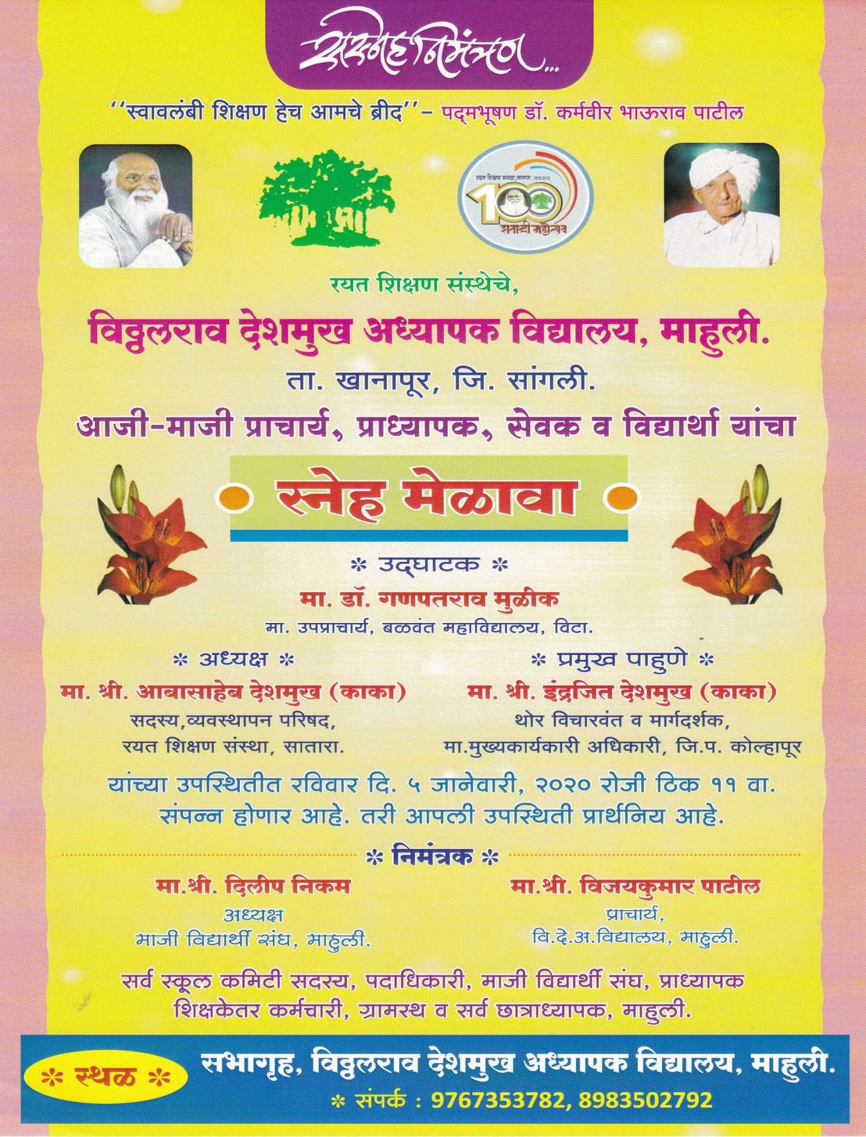

कार्यक्रमासाठी उपस्थित असलेले अध्यक्ष मा. श्री . आबासाहेब देशमुख [काका], प्रमुख पाहुणे मा. श्री. इंद्रजित देशमुख [काका] , उद्घाटक मा. डॉ. गणपतराव मुळीक, माजी विद्यार्थी संघाचे अध्यक्ष मा. श्री.दिलीप निकम, विठ्ठलराव देशमुख अध्यापक विद्यालय, माहुली कॉलेजचे प्राचार्य मा. श्री. विजयकुमार पाटील सर या सर्व मान्यवरांचे स्वागत माहुली डी. एल.एड कॉलेजचे प्राचार्य पाटील. व्ही. जे सर प्रा. वाजे. बी. एन. सर व प्रा. आंधळे. डी. व्ही. सरांनी केले.

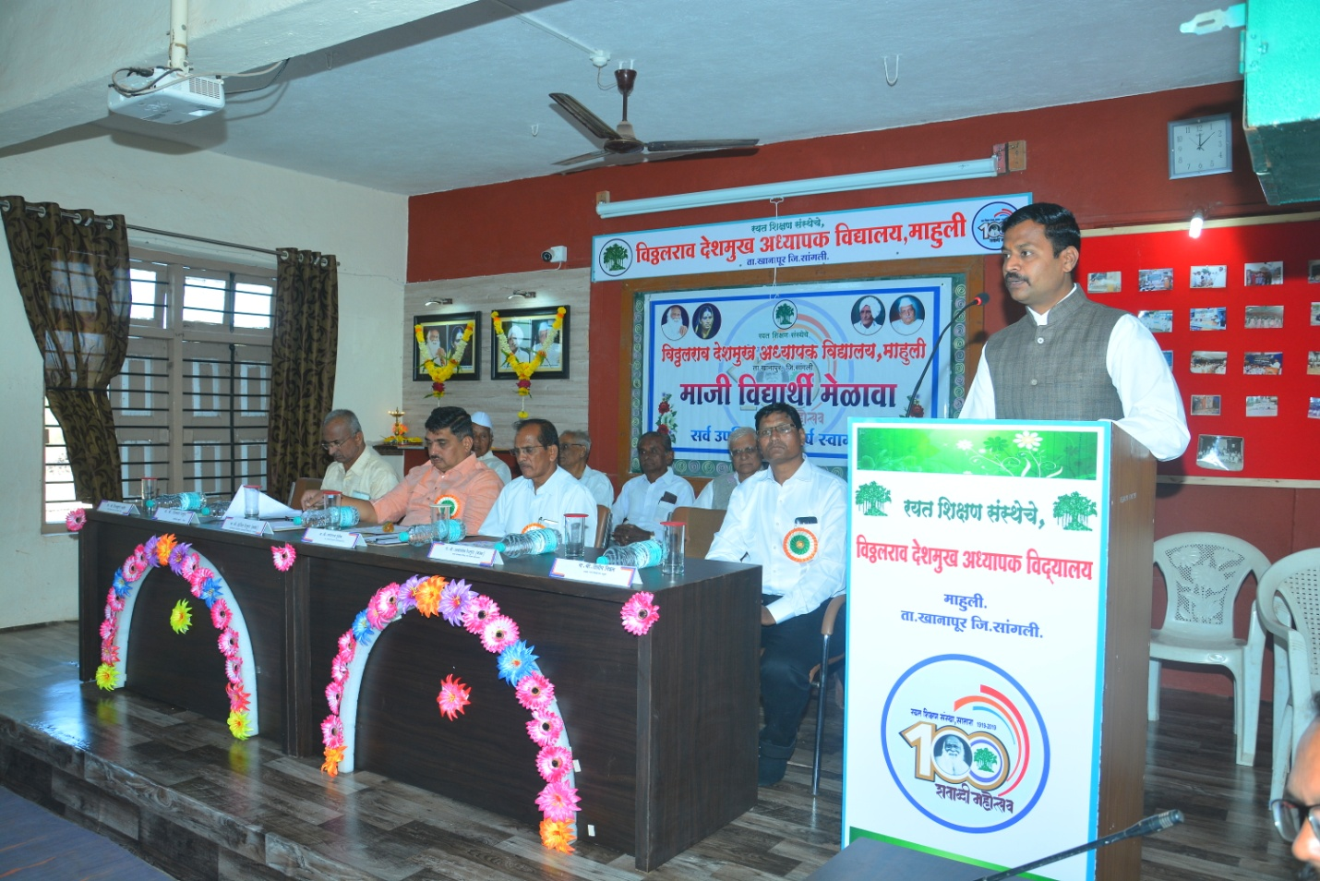

सर्वात प्रथम माजी विद्यार्थी संघाचे अध्यक्ष मा. श्री. दिलीप निकम सर यांनी आपले मनोगत व्यक्त केले. मनोगतामध्ये त्यांनी अध्यापक विद्यालयातून शिकून बाहेर पडलेल्या आणि जिल्हा व राज्यात अनेक शाळांमध्ये उत्कृष्टरीत्या काम करणाऱ्या शिक्षकांची माहिती सांगून कौतुक केले व कॉलेजच्या प्रगतीसाठी माजी विद्यार्थी संघ कोणकोणते सहकार्य करू शकेल याची माहिती दिली.

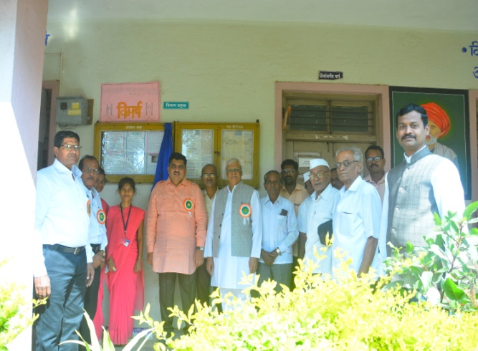 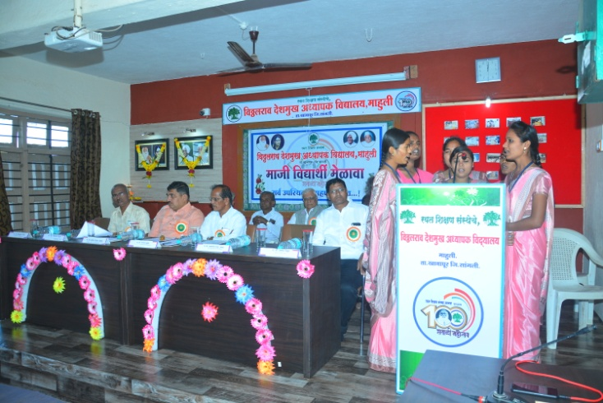

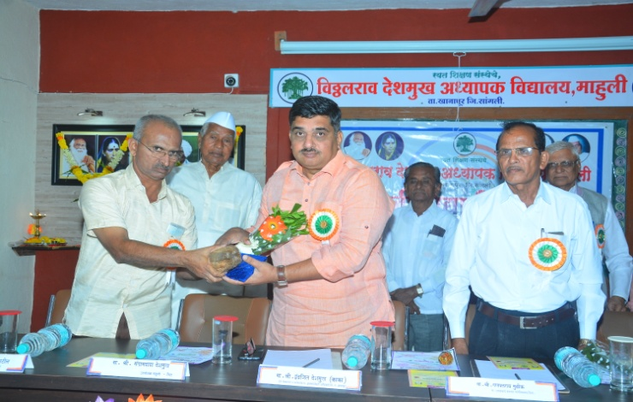 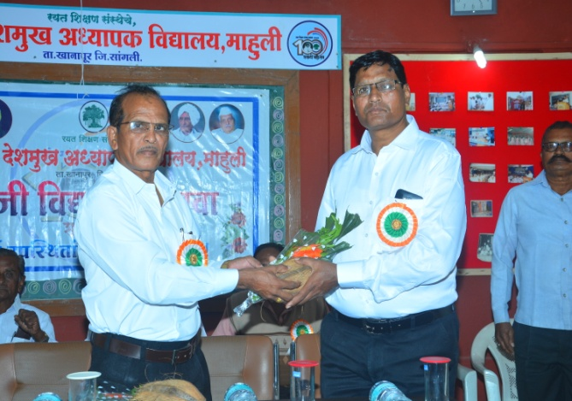

त्यानंतर माजी प्राचार्य श्री. साळुंखे सरांनी आपले मनोगत व्यक्त केले. ते मनोगतात म्हणाले की, अध्यापक विद्यालयाच्या उंबरठ्यावर झालेल्या प्रत्येक विद्यार्थ्याला मी अध्यापन केल्याशिवाय सोडलं नाही हे उदगार काढले. त्यांनी आपल्या प्रदीर्घ सेवेतील अध्यापक विद्यालयाच्या संदर्भातील अनुभव व्यक्त केले. आतापर्यंत कॉलेजच्या विकासामध्ये इमारत बांधकाम करण्यासाठी विद्यार्थ्यांनी केलेल्या सहकार्याच्या आठवणींना उजाळा दिला व भविष्यातही कॉलेजला सहकार्य करण्याचे आवाहन केले.

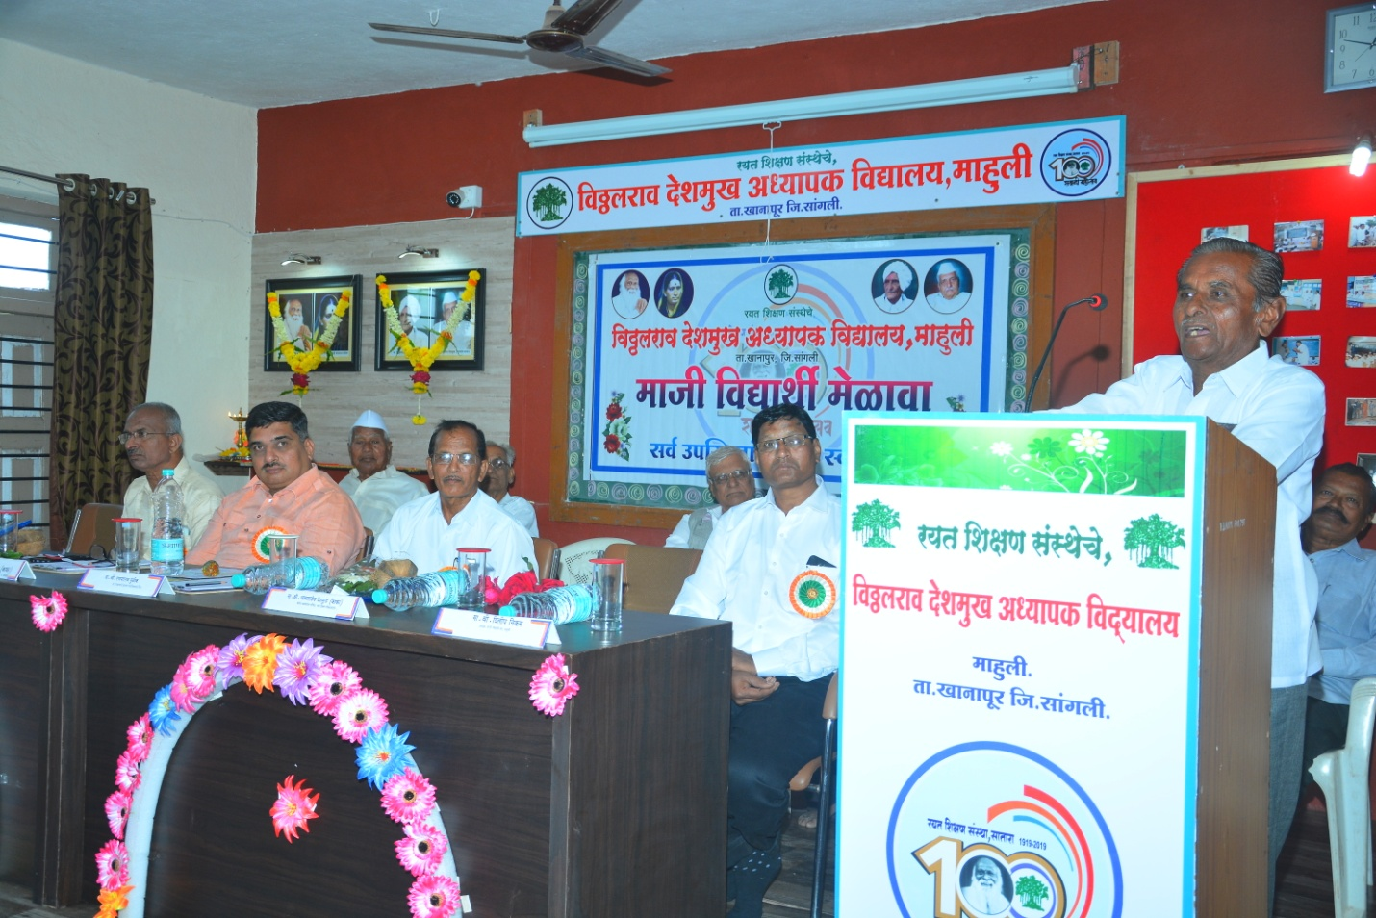

कार्यक्रमाचे उद्घाटक बळवंत महाविद्यालयाचे उपप्राचार्य मा. डॉ. गणपतराव मुळीक सरांनी मनोगतातून मार्गदर्शन केले. मनोगतामध्ये त्यांनी प्रत्येक शिक्षक हा चांगल काम करतच असतो त्यासाठी स्व:ताची बौद्धिक संपदा कायम अद्ययावत ठेवली पाहिजे. शालेय कामकाज करत असताना स्व:ताच्या चांगल्या व विद्यार्थ्यांच्या दृष्टीने फलदायी असणार्या विचारावर शिक्षकांनी ठाम कसे राहिले पाहिजे हे स्वत: अनुभवातून स्पष्ट केले. सद्यस्थितीतील शासकीय धोरणे व डी. एड व बी. एड विद्यार्थ्यांची असणारी अवस्था या संदर्भात सरांनी मार्मिकपणे मार्गदर्शन केले.

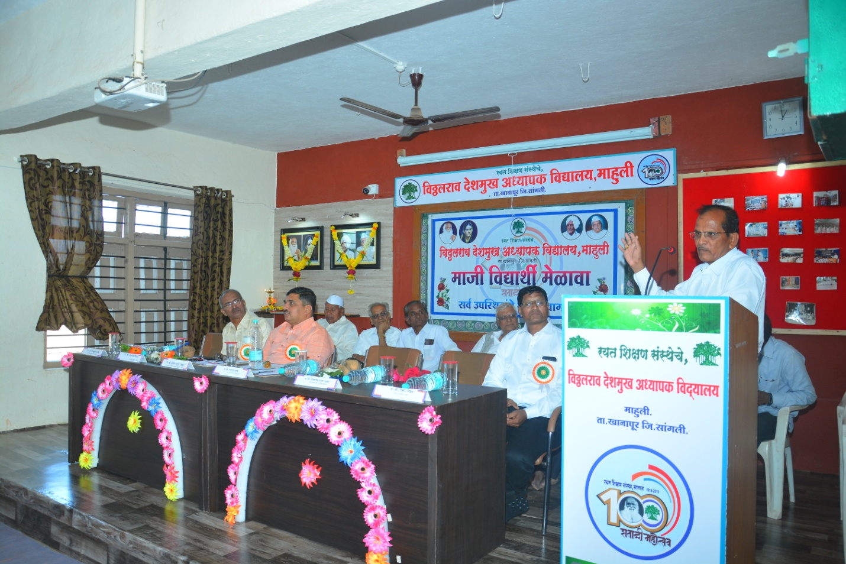

कार्यक्रमाचे प्रमुख पाहुणे मा. श्री. इंद्रजित देशमुख [काका] यांनी आपल्या मनोगतातून सर्वांना मार्गदर्शन केले. ते मनोगतात म्हणाले की, कॉलेजची मैत्री खूप चांगली असते. काकांनी रयत शिक्षण संस्था ही विद्यार्थी घडविणारी आहे हे अनुभवातून सांगितले. सामाजिक जीवन जगत असताना माणसाच्या आयुष्यामध्ये तीन लाटा आल्या, त्या म्हणजे नागरीकरण, खाजगीकरण व उदारीकरण यामुळे समाजामध्ये प्रचंड स्पर्धा निर्माण होऊन मानसिक व शारीरिक आरोग्य बिघडत गेले. विद्यार्थी व पालकांनी कधीही नैराश्याला कंटाळून जीवनापासून अलिप्त होऊ नये, हे स्पष्ट करताना त्यांनी स्व:ताच्या शालेय जीवनातील एक प्रसंग सांगितला. त्यानंतर डॉ. ए. पी. जे. अब्दुल कलाम यांनी शिक्षणविषयक असणारी पंचसुत्रीचे महत्व विषद केले. प्रत्येक विद्यार्थ्याने स्वत: मध्ये त्या पंचसुत्रीची रुजवणूक करून घेणे गरजेचे आहे. यामध्ये सर्वोत्तम आहे, मी हे करू शकतो, माझ्या कार्यात देव कायम माझ्याबरोबर आहे, मी नक्कीच विजेता होईन आणि आजचा दिवस माझाच आहे अशी भावना प्रत्येक विद्यार्थ्यांनी ठेवल्यास नैराश्यपणा कधीही आपल्याला येणार नाही.

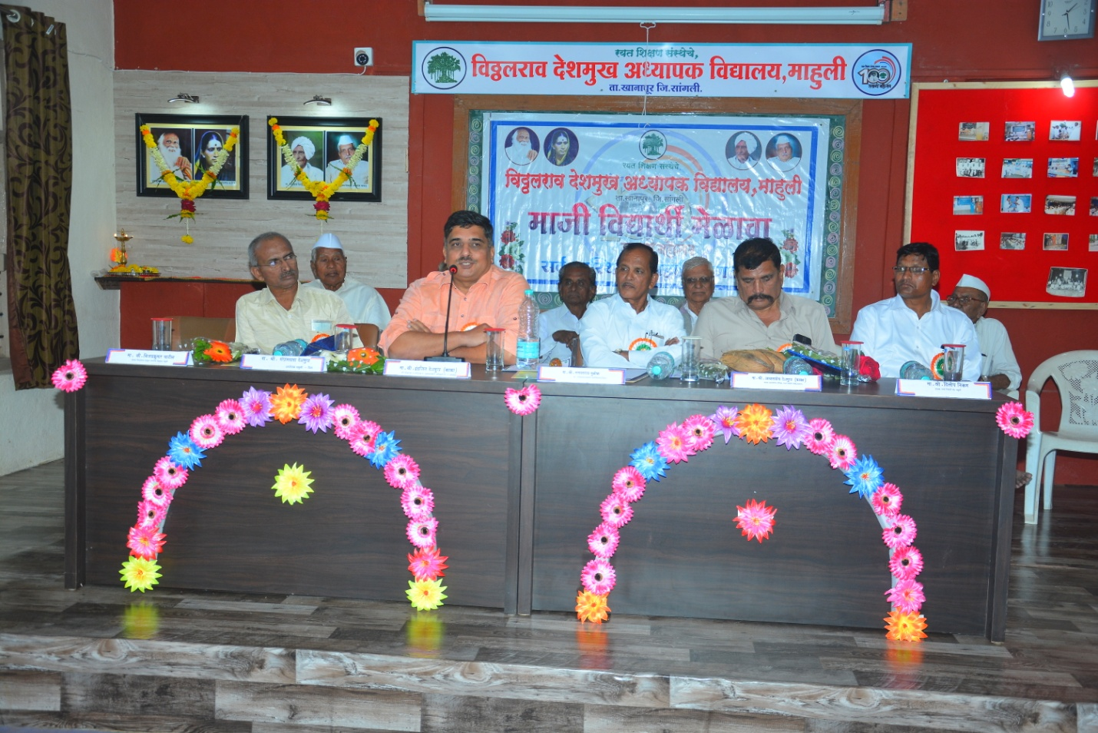

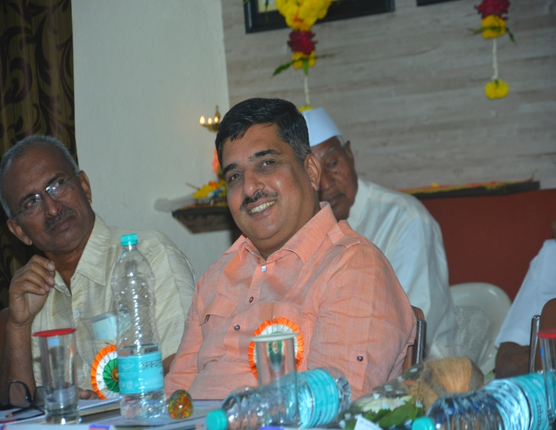 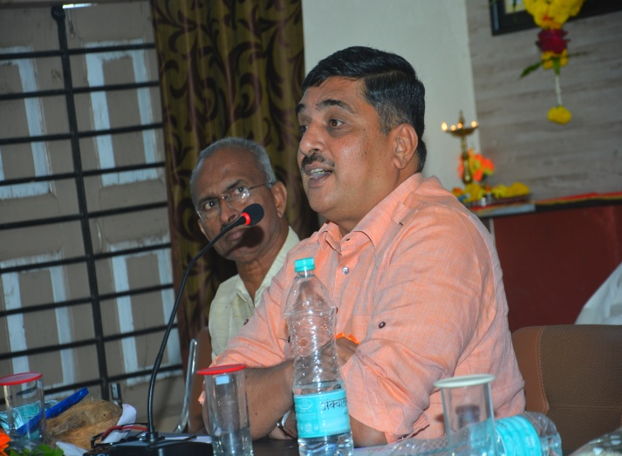

चालू पिढीने जगताना आपल्या भविष्यातील पिढीचा विचार करून जगले पाहिजे. माणुसकी ही जात आहे आणि माणुसकी ही आपल्या भावी पिढीत रुजवला पाहिजे. माझ्या लेकराला माणूस म्हणून जगताना लागणार प्रेम, जिव्हाळा या मूल्यांचा वापर सद्यस्थितीत आपण केला पाहिजे. मनोगताच्या शेवटी ज्ञानेश्वरीतील मानवी जीवनाचे तत्वज्ञान सांगून समारोप केला

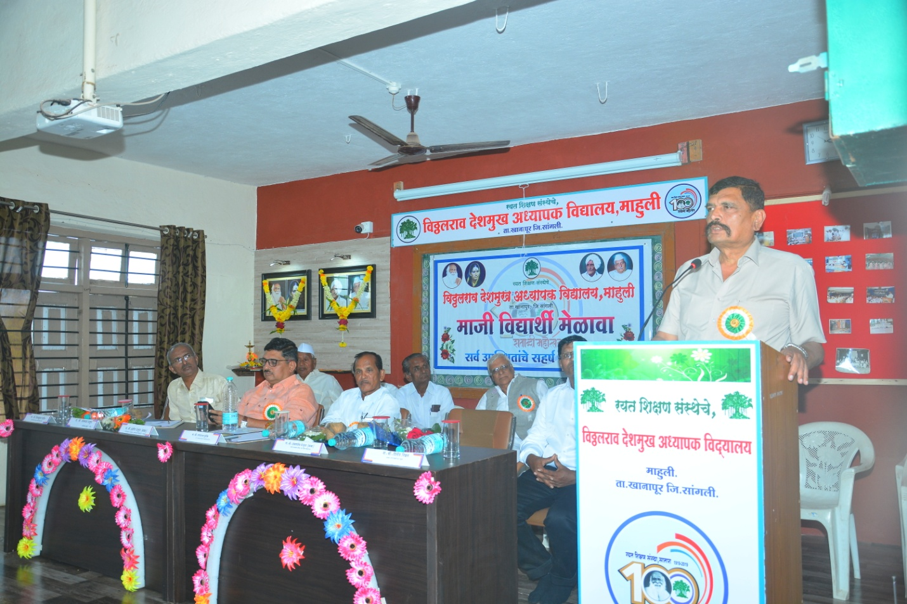

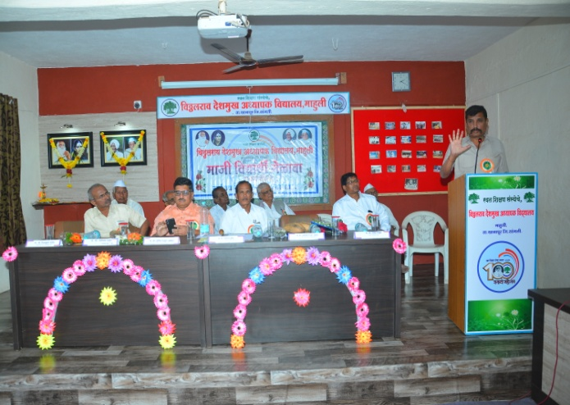 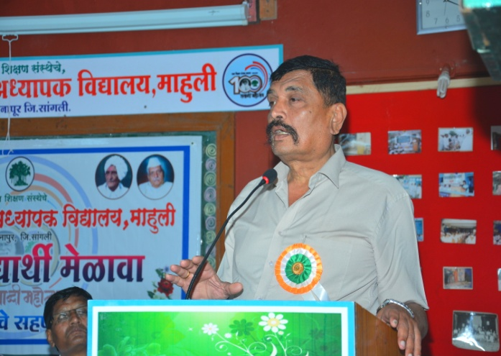

कार्यक्रमाचे अध्यक्ष मा. श्री. आबासाहेब देशमुख [काका] यांनी मार्गदर्शन केले. त्यांनी मनोगतातून माजी विद्यार्थी संघ स्थापन करण्याचे हेतू व भविष्यामध्ये संस्थेची वाटचाल कशी असेल याबद्दल माहिती दिली. माहुली गाव व माहुलकर दादा व महाराज काका यांचे शैक्षणिक योगदान विशद केले. रयत शिक्षण संस्थेमुळे माहुली गाव व पंचकृषीतील लोकांचे जीवनमान उंचावण्यासाठी झालेला फायदा सर्वांना ज्ञात आहे व त्याबद्दलची कृतज्ञता बाळगून सर्व माजी विद्यार्थ्यांनी सहकार्य करावे असे आवाहन केले.

कार्यक्रमाचे आभार प्रदर्शन माजी विद्यार्थी संघाचे सचिव श्री. सुनील जगताप सर यांनी केले.

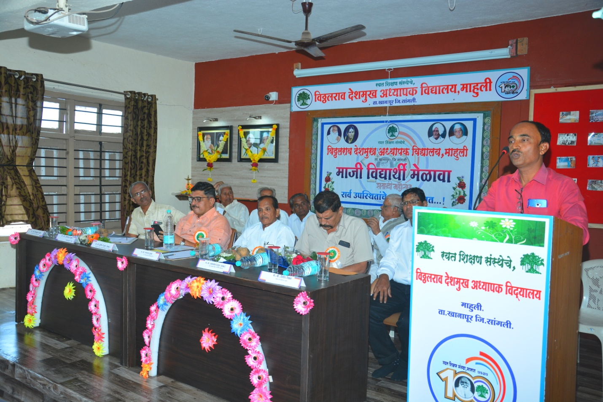

**स्नेह मेळाव्यातील काही क्षणचित्रे**

